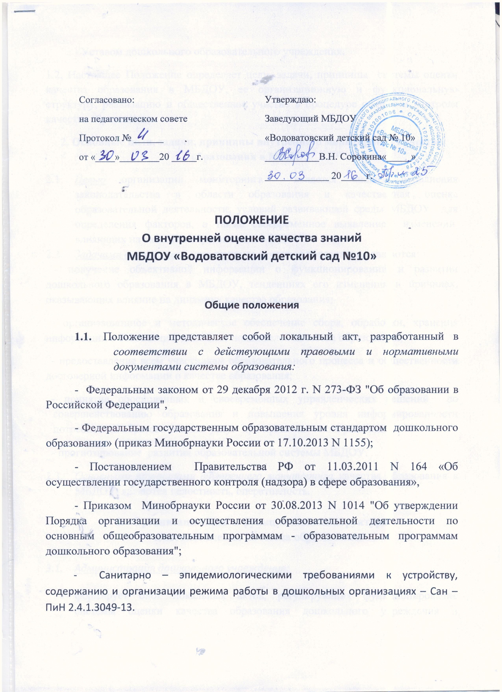 - Уставом дошкольного образовательного учреждения.
1.2. Настоящее Положение определяет цели, задачи, принципы системы оценки качества образования в МБДОУ, ее организационную и функциональную структуру, реализацию и общественное участие в процедуре оценки и контроля качества образования.
2. Основные цели, задачи, принципы внутреннего мониторинга качества
образования в МБДОУ
  - Целью организации мониторинга является анализ исполнения законодательства в области образования и качественная оценка образовательной деятельности, условий развивающей среды МБДОУ для определения факторов, а также своевременное выявление изменений, влияющих на качество образования в МБДОУ.
  - Задачами внутреннего мониторинга качества образования являются:
- получение объективной информации о функционировании и развитии дошкольного образования в МБДОУ, тенденциях его изменения и причинах, оказывающих влияние на динамику качества образования;
- организационное и методическое обеспечение сбора, обработки, хранения информации о состоянии и динамике показателей качества образования;
- предоставление всем участникам образовательного процесса и общественности достоверной информации о качестве образования;
- принятие обоснованных и своевременных управленческих решений по совершенствованию образования и повышения уровня информированности потребителей образовательных услуг при принятии таких решений;
- прогнозирование развития образовательной системы МБДОУ.
  - Основными принципами внутреннего мониторинга качества образования в МБДОУ являются целостность, оперативность.

- Организационная и функциональная структура
системы оценки качества образования.

  - Администрация дошкольного учреждения:
- формирует блок локальных актов, регулирующих функционирование системы оценки качества образования дошкольного учреждения и приложений к ним, утверждает их приказом заведующего дошкольного учреждения и контролирует их исполнение;
- разрабатывает мероприятия и готовит предложения, направленные на совершенствование системы оценки качества образования ДОУ, участвует в этих мероприятиях;
- обеспечивает на основе образовательной программы проведение в дошкольном учреждении контрольно-оценочных процедур, мониторинговых, социологических и статистических исследований по вопросам качества образования;
- организует систему мониторинга качества образования в дошкольном учреждении, осуществляет сбор, обработку, хранение и представление информации о состоянии и динамике развития; анализирует результаты оценки качества образования на уровне дошкольного учреждения;
- организует изучение информационных запросов основных пользователей системы оценки качества образования;
- обеспечивает условия для подготовки педагогов дошкольного учреждения и общественных экспертов к осуществлению контрольно-оценочных процедур;
- обеспечивает предоставление информации о качестве образования на различные уровни системы оценки качества образования; формирует информационно – аналитические материалы по результатам оценки качества образования (анализ работы дошкольного учреждения за учебный год, самообследование деятельности образовательного учреждения);
- принимает управленческие решения по развитию качества образования на основе анализа результатов, полученных в процессе реализации системы оценки качества образования.
3.2. Педагогический совет дошкольного учреждения:
- принимает участие в формировании информационных запросов основных пользователей системы оценки качества образования дошкольного учреждения;
- принимает участие в обсуждении системы показателей, характеризующих состояние и динамику развития системы образования;
- принимает участие в экспертизе качества образовательных результатов, условий организации воспитательно-образовательного процесса в дошкольном учреждении;
- содействует организации работы по повышению квалификации педагогических работников, развитию их творческих инициатив;
- принимает участие в обсуждении системы показателей, характеризующих состояние и динамику развития системы образования в дошкольном учреждении;
- заслушивает информацию и отчеты педагогических работников, доклады представителей организаций и учреждений, взаимодействующих с дошкольным учреждением по вопросам образования и воспитания обучающихся, в том числе сообщения о проверке соблюдения санитарно-гигиенического режима в дошкольном учреждении, об охране труда, здоровья и жизни воспитанников и другие вопросы образовательной деятельности дошкольного учреждения.
- Основные направления внутреннего мониторинга качества образования в МБДОУ.
Мониторинг качества образования осуществляется по следующим трём направлениям, которые включают перечисленные объекты мониторинга (приложение 1):
1. Качество образовательных результатов:
- результаты освоения воспитанниками основной общеобразовательной программы дошкольного образования;
- здоровье обучающихся (динамика) (приложение 2);
- достижения обучающихся на конкурсах, соревнованиях, олимпиадах;
- удовлетворённость родителей качеством образовательных результатов (приложение 3).

2. Качество реализации образовательного процесса:
- основные образовательные программы (соответствие требованиям ФГОС и контингенту воспитанников) приложение 4 ;
- дополнительные образовательные программы (соответствие запросам родителей);
- реализация учебных планов и рабочих программ (соответствие ФГОС);
- качество организованной образованной деятельности и индивидуальной работы с воспитанниками – приложение 4;
- удовлетворённость родителей образовательной деятельностью и условиями в ДОУ(приложение 3)

3. Качество условий, обеспечивающих образовательный процесс:
- материально-техническое обеспечение;
- информационно-развивающая среда (включая средства ИКТ и учебно-методическое обеспечение – приложение 5);
- санитарно-гигиенические и эстетические условия;
- медицинское сопровождение и питание;
- психологический климат в образовательном учреждении;
- использование социальной сферы района;
- кадровое обеспечение (включая повышение квалификации, инновационную и научно-методическую деятельность педагогов – приложение 6)
- общественно-государственное управление (Совет ДОУ, педагогический совет, родительские комитеты) и стимулирование качества образования;
- документооборот и нормативно-правовое обеспечение (включая программу развития образовательного учреждения – приложение 7).

- Порядок проведения внутреннего мониторинга качества образования.
  - Внутренний мониторинг качества образования осуществляется в МБДОУ в соответствии с основной образовательной программой и годовым планом работы МБДОУ, утвержденными приказами заведующего и принятыми на заседаниях педагогических советов.
Периодичность и формы мониторинга соответствуют федеральным государственным образовательным стандартам дошкольного образования.
Мониторинг качества образования осуществляется с использованием методов, указанных в основной образовательной программе МБДОУ.
Требования к собираемой информации:
- полнота;
- конкретность;
- объективность;
- своевременность.
5.2. Данные, полученные в результате мониторинговых исследований и контрольных мероприятий, отражаются в анализе выполнения годового плана, отчете о результатах самообследования и других отчетных документах МБДОУ.
5.3. По итогам мониторинга проводятся заседания Педагогического Совета МБДОУ, производственные собрания, административные и педагогические совещания.
5.4. По окончании учебного года на основании аналитических справок по итогам мониторинга определяется эффективность проведенной работы (данные сопоставляются с нормативными показателями), выявляются проблемы, предлагаются пути их решения и приоритетные задачи МБДОУ для реализации в новом учебном году.

6. Общественное участие в оценке и контроле качества образования.
Придание гласности и открытости результатам оценки качества образования осуществляется путем предоставления информации:
- основным потребителям результатов системы оценки качества образования;
- размещение аналитических материалов, результатов оценки качества образования на официальном сайте дошкольного учреждения.

